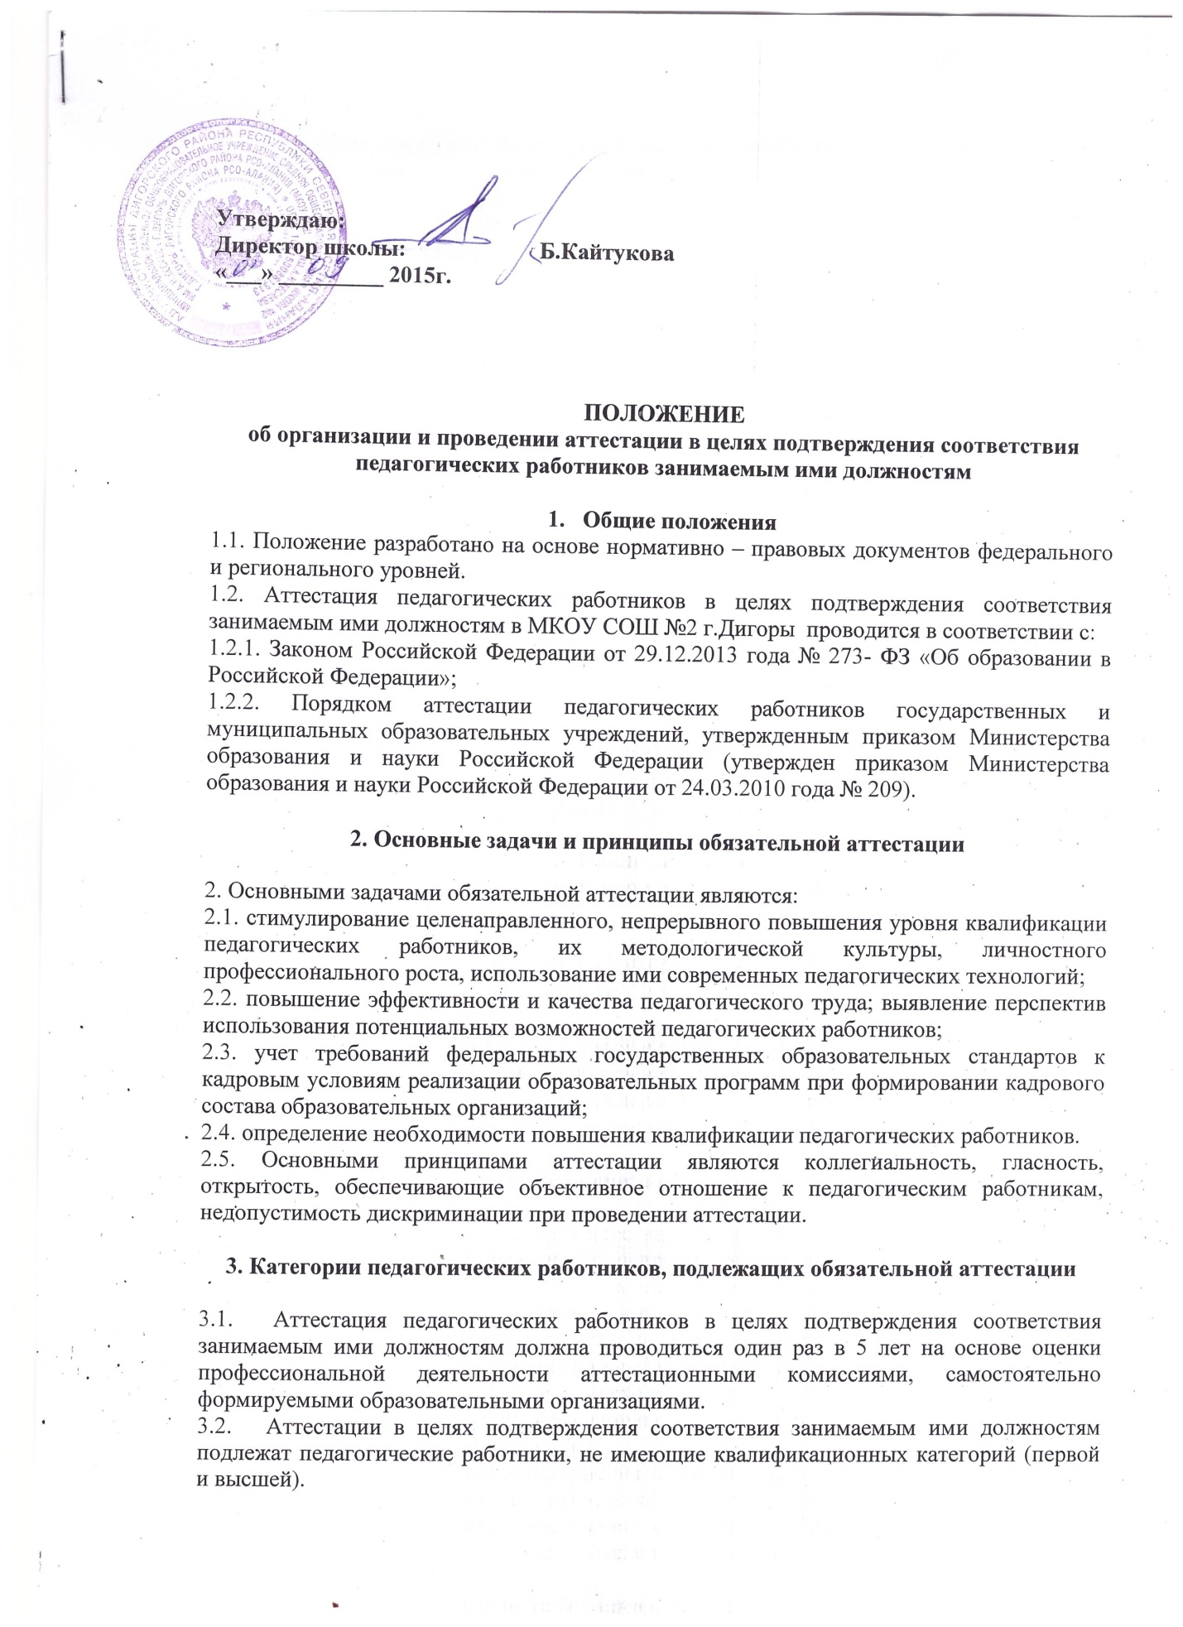.
  - Аттестация педагогических работников в целях подтверждения соответствия занимаемым ими должностям является обязательной, если они не имеют квалификационной категории. Отказ работника от прохождения аттестации относится к нарушению трудовой дисциплины
3.4. Аттестации не подлежат:
3.4.1. педагогические работники, проработавшие в занимаемой должности менее двух лет;
3.4.2. беременные женщины;
3.4.3. женщины, находящиеся в отпуске по беременности и родам;
3.4.4. женщины, находящиеся в отпуске по уходу за ребенком до достижения им возраста трех лет;
3.4.5. педагогические работники, имеющие вторую квалификационную категорию, в течение срока ее действия.
    - Аттестация в целях подтверждения соответствия занимаемым должностям в отношении работников, указанных в п.п. 3.4.3 и 3.4.4, возможна не ранее, чем через два года после их выхода из указанных отпусков.
3.4.7. В отношении педагогических работников, подлежащих аттестации в целях подтверждения соответствия занимаемой должности, в соответствии со сроками прохождения аттестации, в образовательной организации должен издаваться распорядительный акт, определяющий список педагогических работников, подлежащих аттестации в целях определения соответствия занимаемой должности, сроки подготовки представлений, а так же лиц, ответственных за подготовку представлений.

- Основания и сроки аттестационных процедур

4.1. Основанием для проведения аттестации педагогических работников в целях подтверждения соответствия занимаемым ими должностям является представление работодателя (далее - представление), содержащее мотивированную всестороннюю и объективную оценку профессиональных, деловых качеств педагогического работника, результатов его профессиональной деятельности на основе квалификационной характеристики по занимаемой должности, информацию о прохождении педагогическим работником повышения квалификации, в том числе по направлению работодателя, за период, предшествующий аттестации, сведения о результатах предыдущей аттестации.
4.2. Руководитель МКОУ СОШ №2 г.Дигоры должен под роспись ознакомить педагогического работника с представлением не позднее, чем за месяц до дня проведения аттестации.
4.3. После ознакомления с представлением педагогический работник имеет право представить в аттестационную комиссию собственные сведения, характеризующие его трудовую деятельность за период с даты предыдущей аттестации (при первичной аттестации – с даты поступления на работу), а так же заявление с соответствующим обоснованием в случае несогласия с представлением работодателя.
4.4. Отказ педагогического работника от подписи, свидетельствующей об ознакомлении с представлением, должен оформляться путем составления работодателем соответствующего акта, в котором указывается место его составления, дата, время, фамилии и должности лиц, в присутствии которых составлен акт (не менее трех).
4.5. Один экземпляр акта необходимо вручить работнику, в отношении которого он составлен, сделав об этом отметку в акте. Присутствующие при составлении акта лица еще раз расписываются под фактом о вручении акта работнику.
4.6. Если педагогический работник выполняет педагогическую работу в разных должностях и ни по одной из них не имеет квалификационной категории, то представление может содержать мотивированную всестороннюю и объективную оценку профессиональных, деловых качеств педагогического работника, результатов его профессиональной деятельности по всем должностям, в которых выполняется педагогическая работа.
4.7. Руководитель МКОУ СОШ №2 г.Дигоры должен направить в Аттестационную комиссию следующие документы:
4.7.1. представление на педагогического работника в соответствии с квалификационными характеристиками должностей работников образования, утвержденными приказом Министерства здравоохранения и социального развития Российской Федерации от 26.08.2010 года № 761 (Приложение 1);
4.7.2. копии удостоверений о повышении квалификации педагогического работника за аттестационный период.
4.7.3.

4.7.4.
4.8. Информация о дате, месте и времени проведения заседания ШАК не позднее, чем за месяц до еге начала.
4.9. Процедура аттестации педагогического работника в целях подтверждения соответствия занимаемой им должности в отношении данного работника должна закончиться в день проведения заседания ШАК.

5. Подведение итогов аттестации

6.1. Результаты сдачи квалификационных испытаний в форме экзамена обрабатываются автоматически и предоставляются ответственным за проведение квалификационных испытаний Аттестационной комиссии в течение 2 дней.
6.2. По результатам прохождения квалификационного испытания Аттестационная комиссия должна принять одно из следующих решений:
6.2.1. соответствует занимаемой должности (указывается должность работника) при условии, если аттестуемый набрал количество баллов, составляющее 70% и более (до 100%) от максимально возможного количества баллов;
6.2.2. не соответствует занимаемой должности (указывается должность работника) при условии, если аттестуемый набрал количество баллов, составляющее менее 70% от максимально возможного количества баллов.
6.3. Решение Аттестационной комиссии оформляется протоколом и заносится в аттестационный лист педагогического работника, который должен быть оформлен в трех экземплярах.
6.4. Аттестационные листы подписывает председатель Аттестационной комиссии и секретарь.
6.4. Аттестационные листы и копия протокола в течение 3 дней со дня принятия решения Аттестационной комиссией должны быть направлены руководителю МКОУ СОШ №2 г.Дигоры для издания распорядительного акта об установлении соответствия (не соответствия) занимаемой должности педагогического работника.
6.5. Руководитель МКОУ СОШ №2 г.Дигоры в течение 3 дней с момента поступления копии протокола заседания Аттестационной комиссии должен издать распорядительный акт об установлении соответствия (не соответствия) занимаемой должности педагогического работника.
6.6. Реквизиты приказа необходимо внести в аттестационный лист.
6.7. Педагогический работник должен быть ознакомлен с аттестационным листом под роспись, затем 1 экземпляр – вручается педагогическому работнику, 1 - вкладывается в аттестационное дело, 1 – в личное дело.
6.8. Результаты аттестации педагогический работник вправе обжаловать в соответствии с законодательством Российской Федерации.

